PRÁCTICA 03 – Modelos Conceptuales

**Instrucciones:**

* De forma individual, realice los modelos conceptuales para los siguientes casos:

1. Crear el modelo conceptual para una base de datos de un **Gimnasio**. Se debe considerar que se desea administrar la información de:
   1. Clientes (normalmente solo tiene un entrenador)
   2. Empleados. (puede tener varios clientes)
   3. Rutinas de ejercicios
   4. Expediente del cliente

1. Crear el modelo conceptual para una base de datos de una **Biblioteca**. Se debe considerar que se desea administrar la información de:
   1. Clientes
   2. Empleados
   3. Libros
   4. Categorías
   5. Préstamos

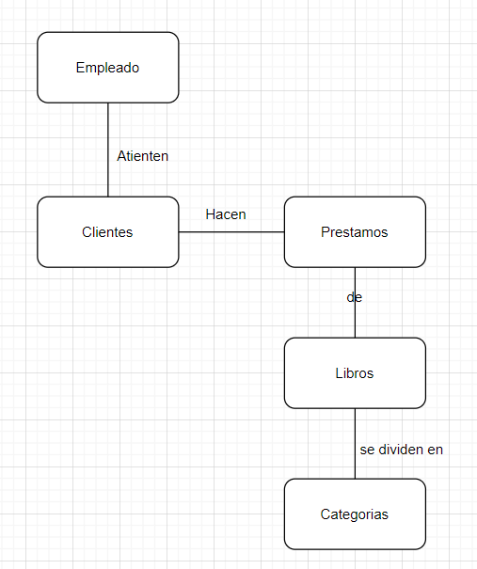

*Empleado se encarga indirectamente de los prestamos y de la organización de la categoría de los libros*

1. Crear el modelo conceptual para una base de datos de un **Lubricentro (cambios de aceite)**. Analice las entidades que se deben considerar (5 entidades aproximadamente).

Cliente

Mecánico

Vehículo

Aceite

Marcas/Tipos de Aceites

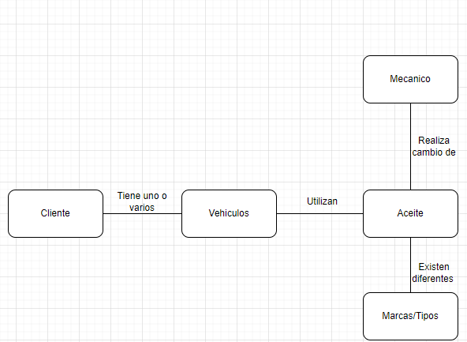

*El mecánico también tiene una relación con el vehículo y con el cliente*

1. Crear el modelo conceptual para una base de datos de una **Planilla**.

Analice las entidades que se deben considerar (5 entidades aproximadamente).

Trabajador

Puesto

Horas trabajadas

Precio por hora

Salario

Deducciones (Salario bruto, Neto)

* Fecha de entrega jueves 12-Enero,2023.